- 估价项目名称：
北京市通州区经海九路（建设者之家）项目市场租金评估

- 估价委托人：
北京博大新元房地产开发有限公司

- 房地产估价机构：
北京康正宏基房地产评估有限公司

- 注册房地产估价师：
陈 颖（注册号：1120060040）、刘朝阳（注册号：1120060041）

- 估价报告出具日期：
2023年1月17日

- 估价报告编号：
康正评字2023-1-0031-F01ZLGJ6号
致估价委托人函
北京博大新元房地产开发有限公司：
受贵单位委托，我公司对北京市通州区经海九路（建设者之家）项目市场租金进行了评估。
估价目的：为估价委托人了解估价对象项目市场租金水平提供参考依据。
估价对象：根据估价委托人提供的《估价委托书》及《建设者之家房源表》，估价对象为北京市通州区经海九路（建设者之家）共1815套项目，现状四至为东至空地，南至空地，西至经海九路，北至空地。截至价值时点，估价对象现状已基本完工。根据估价委托人提供的《估价委托书》，估价对象用途设定为保障性租赁住房（公寓型），总面积33480平方米。具体情况如下：
楼号 | 面积范围（㎡） | 套数 | 朝向 | 户型 | 设备 | 面积（㎡）
2#、3#、6#-19# | 18 | 427 | 北 | 一居室 | 独立卫浴 | 7686
2#、3#、6#-19# | 36 | 18 | 北 | 一居室 | 独立卫浴 | 648
2#、3#、6#-19# | 18 | 392 | 南 | 一居室 | 独立卫浴 | 7056
2#、3#、6#-19# | 36 | 21 | 南 | 一居室 | 独立卫浴 | 756
2#、3#、6#-19# | 18 | 359 | 东 | 一居室 | 独立卫浴 | 6462
2#、3#、6#-19# | 36 | 6 | 东 | 一居室 | 独立卫浴 | 216
2#、3#、6#-19# | 18 | 359 | 西 | 一居室 | 独立卫浴 | 6462
2#、3#、6#-19# | 18 | 21 | 东北 | 一居室 | 独立卫浴 | 378
4#、5# | 18 | 85 | 北 | 一居室 | 集体卫浴 | 1530
4#、5# | 18 | 85 | 南 | 一居室 | 集体卫浴 | 1530
4#、5# | 18 | 21 | 东 | 一居室 | 集体卫浴 | 378
4#、5# | 18 | 21 | 西 | 一居室 | 集体卫浴 | 378
合计 | —— | 1815 | —— |  |  | 33480

价值时点：2023年1月10日（根据《估价委托书》确定）
价值类型：根据房地产评估的技术规程和本次估价目的，本次估价采用的是市场价值标准。估价结果中的房地产租金价格是指估价对象在价值时点设定用途、按照现状利用状况可以正常使用并可持续对外出租及下述设定条件下的市场租金价格：
项目同地段、同品质市场公寓住房的市场租赁价格，包括地租、房屋折旧、设备折旧、维修费、保险费、物业费、管理费、利息、利润、家具、家电租赁费及租赁税费等；不含水电费、供暖费、天然气费、通信费、有线电视费、上网宽带费、垃圾清运费等。
估价方法：本次评估采用的估价方法为比较法。
估价结果：评估专业人员根据估价的目的，遵循估价原则，按照估价的程序，采用科学的估价方法，在认真分析现有资料的基础上，通过仔细测算和认真分析各种影响房地产租赁价格的因素，确定估价对象同地段、同品质公寓住房房地产于价值时点2023年1月10日市场租金水平为：
标准房市场租金水平：1746元/月·套
注：1.评估的详细结果、过程及有关说明，详见《估价结果报告》、《估价技术报告》。
2.本次估价采取标准房进行评估设定，标准房是指参照被评估保障性租赁住房（公寓型）项目的户型、面积、朝向、装修及设备等因素按照众数原则设定的房屋状况，根据估价委托人提供的《建设者之家房源表》，本次评估以户型为一居室，面积为18平方米，朝向为北，设备为含独立卫浴的房屋作为标准房。
3.估价结果包括地租、房屋折旧、设备折旧、维修费、保险费、物业费、管理费、利息、利润、家具、家电租赁费及租赁税费等；不含水电费、供暖费、天然气费、通信费、有线电视费、上网宽带费、垃圾清运费等。
4.本估价结果同时受本报告正文中“估价的假设和限制条件”限制。

顺致

商祺

北京康正宏基房地产评估有限公司
法定代表人：
二〇二三年二月八日

目 录
估价师声明 5
估价假设和限制条件 6
估价结果报告 9
一、估价委托人 9
二、房地产估价机构 9
三、估价目的 9
四、估价对象 10
五、价值时点 13
六、价值类型 13
七、估价原则 14
八、估价依据 15
九、估价方法 17
十、估价结果 17
十一、参与本次估价工作的注册房地产估价师 19
十二、实地查勘期 19
十三、估价作业期 19
估价技术报告 20
一、估价对象描述与分析 20
二、市场背景描述与分析 23
三、最高最佳利用分析 36
四、估价方法适用性分析 37
五、估价测算过程 39
六、估价结果确定 49
附 件 51
- 《估价委托书》复印件
- 估价对象所在位置示意图
- 估价对象实地查勘相关照片
- 《建设者之家房源表》复印件
- 估价委托人《营业执照》复印件
- 房地产估价机构《营业执照（副本）》复印件
- 房地产估价机构资质证书复印件
- 注册房地产估价师执业证书复印件

估价师声明

注册房地产估价师郑重声明：
（一）注册房地产估价师在本估价报告中对事实的说明是真实的和准确的，没有虚假记载、误导性陈述和重大遗漏。

（二）本估价报告中的分析、意见和结论是注册房地产估价师独立、客观、公正的专业分析、意见和结论，但受到本估价报告中已说明的估价假设和限制条件的限制。

（三）评估专业人员已于2023年1月10日对估价对象进行了实地查勘。我们与估价报告中的估价对象没有现实或潜在的利益，与估价委托人及估价利害关系人没有利害关系，也对本估价报告中的估价对象、估价委托人及估价利害关系人没有偏见。

（四）注册房地产估价师依照中华人民共和国国家标准《房地产估价规范》、《房地产估价基本术语标准》、参照《北京市公共租赁住房项目市场租金评估技术指引》以及相关房地产估价专项标准进行估价工作，撰写本估价报告。

估价假设和限制条件

（一）本次估价的一般假设
1.在价值时点的房地产市场为公开、平等、自愿的交易市场。
2.以估价对象为符合法律、法规规定，在市场上可进行出租的房地产为假设前提。
3.以估价委托人能按照设定用途正常使用并可持续对外出租为假设前提。
4.评估专业人员已对估价委托人所提供的、本报告所依据的估价对象的相关资料进行了检查，无理由怀疑其合法性、真实性、准确性和完整性。本次评估设定估价委托人提供的资料合法、属实，并且提供了与本次评估有关的所有资料，没有保留及隐瞒。
5.本次估价结果是在满足全部假设与限制条件下，于价值时点2023年1月10日，估价对象所在区域同类型公寓型商品住房的市场租赁价格，包括地租、房屋折旧、设备折旧、维修费、保险费、物业费、管理费、利息、利润、家具、家电租赁费及租赁税费等；不含水电费、供暖费、天然气费、通信费、有线电视费、上网宽带费、垃圾清运费等。
6.本次估价所涉及估价对象的坐落、户型、面积、套数、朝向、装修及设备等情况均以估价委托人提供的《估价委托书》及《建设者之家房源表》为依据。如上述情况发生变化，估价结果需做相应调整，在此提请报告使用者注意。
7.评估专业人员对估价对象实物状况及其区位状况进行了一般性查勘，并对房屋安全以及环境污染等影响估价对象价值的重大因素给予了关注，在无理由怀疑估价对象存在隐患且无相应的专业机构进行鉴定、检测的情况下，设定估价对象能够正常安全使用。
8.任何有关估价对象的运作方式、程序符合国家、地方的有关法律、法规。
9.本次估价结果未考虑国家宏观政策发生重大变化以及遇有自然力和其他不可抗力对估价结果的影响。

10.估价结果未考虑估价对象及其运营企业已承担的债务、或有债务及经营决策失误或市场运作失当对其价值的影响。

11. 评估专业人员于2023年1月10日对估价对象现状利用状况进行了实地查勘。

12.根据估价目的，本次估价未考虑抵押、租赁、地役、查封等他项权利影响，故设定估价对象于价值时点不存在抵押、租赁、地役、查封等他项权利限制。

（二）本次估价的未定事项假设
（1）本次估价未考虑可能与估价对象产权人有关的债权及债务情况对估价结果的影响。
（2）本次估价时未考虑国家宏观经济政策发生变化、市场供应关系变化、市场结构转变、遇有自然力和其他不可抗力等因素对房地产价值的影响，也没有考虑估价对象将来可能承担违约责任的相关事宜，以及特殊交易方式下的特殊交易价格等对估价结果的影响，在此提请报告使用者注意。
（3）本次估价以估价对象不属于依法公告列入征收、征用范围或者受其他形式限制为假设前提。
（4）根据估价委托人介绍，截止价值时点，估价对象所属宗地为集体土地，且估价对象未取得任何规划文件。估价对象所属项目原作为“隔离观察场所”使用，根据“北京市住房和城乡建设委员会”网站公布的《北京市住房和城乡建设委员会 北京市发展和改革委员会 北京市规划和自然资源委员会关于印发2022年全市首批保障性住房开竣工项目建设计划的通知》（京建发[2022]121号），估价对象所属项目已拟纳入2022年首批保障性住房开工计划情况表。并于同年5月完成建设并投入使用。根据《估价委托书》及估价委托人介绍，目前正在办理估价对象拟申请转为保障性租赁住房相关手续，土地拟继续使用，本次评估以估价对象土地可持续使用，且设定用途为保障性租赁住房（公寓型）为前提。
（三）本次估价的背离事实假设
估价委托人于价值时点未能提供估价对象相关权属资料，本次估价根据估价委托人提供的《估价委托书》、《建设者之家房源表》及实地勘查情况，并结合估价目的，设定估价对象为按照现状利用状况可以正常使用并可持续对外出租条件下的房地产，装修状况以实地查勘情况为准。
（四）本次估价的不相一致假设
无。

（五）本次估价的依据不足假设
估价委托人于价值时点未能提供估价对象相关权属资料，本次评估范围及面积以估价委托人提供的《估价委托书》及《建设者之家房源表》为依据，如与权属证件不一致，估价报告需做相应调整，在此提请报告使用者注意。
（六）估价报告使用限制
1.使用范围：本估价报告只能由估价报告载明的报告使用者使用，且只能用于本报告载明的唯一估价目的和用途。
2.估价委托人或者本估价报告使用人应按照法律规定和估价报告载明的使用范围使用本估价报告。估价委托人或者估价报告使用人违反前述规定使用本估价报告的，估价机构和评估专业人员不承担责任。
3.除估价委托人、估价委托合同中约定的其他估价报告使用人和法律、行政法规规定的估价报告使用人之外，其他任何机构和个人不能成为估价报告的使用人。
4.估价报告使用人应当正确理解估价结论。估价结论不等同于估价对象可实现价格，估价结论不应当被认为是对估价对象可实现价格的保证。
5.本估价报告评估目的是为估价委托人了解估价对象项目市场租金水平提供参考依据，不做其他评估目的之用。如果估价对象的评估条件或目的发生变化，需重新进行评估。
6.估价委托人应对其提供的评估相关资料的真实性、完整性和合法性负责。如因资料失实或资料提供人有所隐匿而导致估价结果失真，估价机构不承担相应的责任。
7.本次评估估价结果是反应在本次估价目的下，根据公开市场原则确定的估价对象现行的租赁市场价格，未考虑国家宏观经济政策发生变化等不可预见因素以及遇有自然力和其他不可抗力对估价对象租赁价格的影响。
8.本估价报告中数据全部采用电算化连续计算得出，由于在报告中计算的数据均按四舍五入保留两位小数或取整，故可能出现个别等式左右不完全相等的情况，但不影响计算结果及最终评估结论的准确性。
9.本估价报告在估价机构盖章和注册房地产估价师签字或签章的条件下有效。
10.价值时点后，估价报告有效期内估价对象的质量及价格标准发生变化，并对估价对象租赁价值产生明显影响时，不能直接使用本次估价结论。
11.本次估价未考虑特殊交易方式对估价结果的影响。
12.根据估价委托人提供的资料及介绍，估价对象不存在抵押、担保等他项权利登记，本次估价不考虑抵押等他项权利及现利用状况对估价对象租金价格产生的影响。
13.本估价报告自出具日起壹年内有效（即2022年12月8日至2023年12月7日）。

估价结果报告

一、估价委托人
估价委托人为北京博大新元房地产开发有限公司
单位名称：北京博大新元房地产开发有限公司
地 址：北京市北京经济技术开发区鹿海园四里8号楼8101
联 系 人：刘蕾

二、房地产估价机构
受托机构：北京康正宏基房地产评估有限公司
备案等级：一级
备案证书编号：建房估备字[2013第]081号
有效期限：2022年8月30日至2025年8月29日
注册地址：北京市丰台区芳城园一区16号楼2层2门配套公建01
法定代表人：齐宏
联 系 人：常畅
联系电话：010-82253558-237

三、估价目的
为估价委托人了解估价对象项目市场租金水平提供参考依据。

四、估价对象
（一）估价对象范围
估价对象为北京市通州区经海九路（建设者之家）共1815套设定为保障性租赁住房项目，根据估价委托人提供的《估价委托书》及《建设者之家房源表》，估价对象总面积33480平方米。具体情况如下：
楼号 | 面积范围（㎡） | 套数 | 朝向 | 户型 | 设备 | 面积（㎡）
2#、3#、6#-19# | 18 | 427 | 北 | 一居室 | 独立卫浴 | 7686
2#、3#、6#-19# | 36 | 18 | 北 | 一居室 | 独立卫浴 | 648
2#、3#、6#-19# | 18 | 392 | 南 | 一居室 | 独立卫浴 | 7056
2#、3#、6#-19# | 36 | 21 | 南 | 一居室 | 独立卫浴 | 756
2#、3#、6#-19# | 18 | 359 | 东 | 一居室 | 独立卫浴 | 6462
2#、3#、6#-19# | 36 | 6 | 东 | 一居室 | 独立卫浴 | 216
2#、3#、6#-19# | 18 | 359 | 西 | 一居室 | 独立卫浴 | 6462
2#、3#、6#-19# | 18 | 21 | 东北 | 一居室 | 独立卫浴 | 378
4#、5# | 18 | 85 | 北 | 一居室 | 集体卫浴 | 1530
4#、5# | 18 | 85 | 南 | 一居室 | 集体卫浴 | 1530
4#、5# | 18 | 21 | 东 | 一居室 | 集体卫浴 | 378
4#、5# | 18 | 21 | 西 | 一居室 | 集体卫浴 | 378
合计 | —— | 1815 | —— |  |  | 33480

于价值时点，估价对象已基本完工，室内装修状况以实地查勘情况为准。
估价对象位置示意图

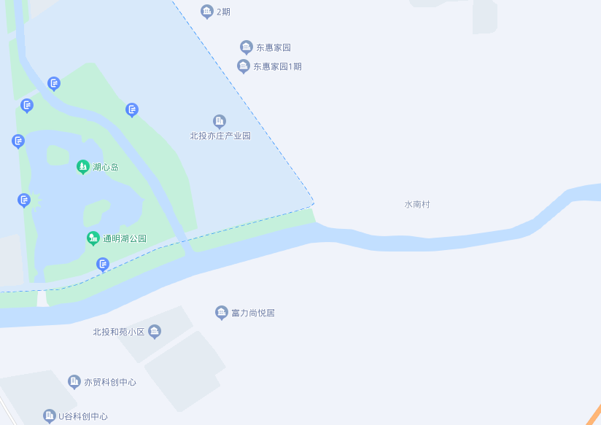
（二）土地基本状况
1.根据估价委托人介绍，估价对象所属宗地为集体土地，根据“北京市住房和城乡建设委员会”网站公布的《北京市住房和城乡建设委员会北京市发展和改革委员会北京市规划和自然资源委员会关于印发2022年全市首批保障性住房开竣工项目建设计划的通知》（京建发[2022]121号），估价对象所属项目已拟纳入2022年首批保障性住房开工计划情况表。目前正在办理估价对象拟申请转为保障性租赁住房相关手续，土地拟继续使用。本次评估设定土地可继续使用。
2.估价对象所属项目现状四至：
现状四至为东至空地，南至空地，西至经海九路，北至空地。
3.估价对象所属项目用地呈较规则形状，对利用无不良影响，场地呈较平坦地势，工程地质条件良好，无不良地质现象。估价对象现状已完成开发建设，土地利用程度高。
4.开发程度：
估价对象所在区域市政基础设施完备，为“七通”（即通路、通电、通讯、通上水、通下水、通燃气、通热力），且保证程度高。
综上所述，估价对象所在区域土地实物状况较好，场地地势平坦，地质条件良好，基础设施完备，宗地条件有利于估价对象利用，对估价对象租赁价格无不良影响。
（三）建筑物基本状况
1.建设规模：北京市通州区经海九路（建设者之家）共1815套，总面积33480平方米。
根据估价委托人提供的《估价委托书》及《建设者之家房源表》，确定本次估价范围为北京市通州区经海九路（建设者之家）2-19号楼，建筑类型为内连廊式多层板楼，楼宇主体建筑结构为拼搭式集装箱房。面积共计33480平方米。房源具体户型等情况详见下表：
楼号 | 面积范围（㎡） | 套数 | 朝向 | 户型 | 设备 | 面积（㎡）
2#、3#、6#-19# | 18 | 427 | 北 | 一居室 | 独立卫浴 | 7686
2#、3#、6#-19# | 36 | 18 | 北 | 一居室 | 独立卫浴 | 648
2#、3#、6#-19# | 18 | 392 | 南 | 一居室 | 独立卫浴 | 7056
2#、3#、6#-19# | 36 | 21 | 南 | 一居室 | 独立卫浴 | 756
2#、3#、6#-19# | 18 | 359 | 东 | 一居室 | 独立卫浴 | 6462
2#、3#、6#-19# | 36 | 6 | 东 | 一居室 | 独立卫浴 | 216
2#、3#、6#-19# | 18 | 359 | 西 | 一居室 | 独立卫浴 | 6462
2#、3#、6#-19# | 18 | 21 | 东北 | 一居室 | 独立卫浴 | 378
4#、5# | 18 | 85 | 北 | 一居室 | 集体卫浴 | 1530
4#、5# | 18 | 85 | 南 | 一居室 | 集体卫浴 | 1530
4#、5# | 18 | 21 | 东 | 一居室 | 集体卫浴 | 378
4#、5# | 18 | 21 | 西 | 一居室 | 集体卫浴 | 378
合计 | —— | 1815 | —— |  |  | 33480

2.建筑结构：估价对象所属楼宇建筑结构为拼搭式集装箱房。
3.建筑外观：估价对象全部为总高3层的多层板楼。
4.设施设备：估价对象所在项目配套设施完备，给排水、电力、电讯等齐全；灭火器、安防系统等设备齐全；2、3、6-19号楼配备分体式空调、电热水器、43寸电视机、衣柜、书桌，凳子，窗帘等，4、5号楼配备分体式空调、衣柜、书桌，凳子，窗帘，公用卫生间、公用洗澡间、公用洗衣房等。估价对象设定作为保障性租赁住房（公寓型）。
5.装饰装修：根据估价委托人介绍及估价人员实地查勘，估价对象装修如下表：
楼号 | 外装修 | 内装修 |  |  | 门窗
楼号 | 外装修 | 墙面 | 地面 | 顶棚 | 门窗
2#、3#、6#-19# | 保温板、铝制空调外挂机格栅、 | 铝扣板墙 | 木地板、PVC地板 | 铝扣板顶 | 木门、断桥铝窗户
4#、5# | 保温板、铝制空调外挂机格栅、 | 铝扣板墙 | 地板革 | 铝扣板顶 | 木门、断桥铝窗户

6.新旧程度：估价对象建成于2022年，截至价值时点尚未交付使用，估价对象观察成新度较高，综合成新度为100%。
7.户型设计：建设者之家有两种户型，均为一居室，分别为面积18平方米、36平方米。其中，18平方米户型共1770套，36平方米户型共45套。
8.朝向：朝向为东、南、西、北、东北，以朝北为主。
（四）对价格影响的分析
估价对象设定作为保障性租赁住房（公寓型）使用，通用性相对较好，能完全满足大部分求租者的需求，因此将会在一定程度上影响其租金价格水平。
（五）他项权利状况
根据估价委托人提供的资料及评估专业人员实地查勘，于价值时点，未发现估价对象存在抵押、租赁、地役、查封等他项权利。根据估价目的，本次估价未考虑抵押、租赁、地役、查封等他项权利影响，故设定估价对象于价值时点不存在抵押、租赁、地役、查封等他项权利限制。

五、价值时点
2023年1月10日（根据《估价委托书》确定）

六、价值类型
（一）价值类型
根据房地产评估的技术规程和本次估价目的，本次估价采用的是市场价值标准。估价结果中的房地产租金价格是指估价对象在价值时点设定用途、按照现状利用状况可以正常使用并可持续对外出租及下述设定条件下的市场租金价格：
项目同地段、同品质市场公寓住房的市场租赁价格，包括地租、房屋折旧、设备折旧、维修费、保险费、物业费、管理费、利息、利润、家具、家电租赁费及租赁税费等；不含水电费、供暖费、天然气费、通信费、有线电视费、上网宽带费、垃圾清运费等。
（二）设定条件
估价结果中的房地产租金价格是指估价对象在价值时点设定用途、按照现状利用状况可以正常使用并可持续对外出租及下述设定条件下的市场租金价格：
1.本次估价采取标准房进行评估设定，标准房是指参照被评估保障性租赁住房（公寓型）项目的户型、面积、朝向、楼层、装修及设备等因素按照众数原则设定的房屋状况。估价对象以户型为一居室，面积为18平方米，朝向为北，设备为含独立卫浴的保障性租赁住房（公寓型）房地产为标准房。
2.租金估价结果地租、房屋折旧、设备折旧、维修费、保险费、物业费、管理费、利息、利润、家具、家电租赁费及租赁税费等；不含水电费、供暖费、天然气费、通信费、有线电视费、上网宽带费、垃圾清运费等。

七、估价原则
我们在本次估价时遵循了以下原则：
（一）独立、客观、公正原则
独立、客观、公正原则要求注册房地产估价师站在中立的立场上，评估出对各方当事人来说均是公平合理的价格。独立、客观、公正原则是房地产估价的基本原则，也是房地产估价中的最高行为准则。
（二）合法原则
要求估价结果是在依法判定的估价对象状况下的价值或价格的原则。遵循合法原则，首先要求房地产估价应以估价对象的合法权益为前提进行。合法权益包括合法产权、合法使用、合法处分等方面。遵循合法原则，具体来说有下列几个方面：在合法产权方面，应以相关批复、房地产权属证书和有关证件为依据；在合法使用方面，应以城市规划、土地用途管制等为依据；在合法处分方面，应以法律、法规或合同等允许的处分方式为依据；在其他方面，如评估出的价格必须符合国家的价格政策。

（三）最高最佳利用原则
由于房地产具有用途的多样性，不同的利用方式能为权利人带来不同的收益，且房地产权利人都期望从其占有的房地产上获得更多的收益，并以能满足这一目的为确定房地产利用方式的依据。所以，最高最佳利用是在法律上可行、技术上可能、经济上可行，经过充分合理的论证，能使估价对象价值达到最大、最可能的使用。
（四）替代原则
替代原则的理论依据是同一市场上相同物品具有相同市场价值的经济学原理。替代原则是保证房地产估价能够通过运用市场资料进行和完成的重要理论前提：只有承认同一市场上相同物品具有相同的市场价值，才有可能根据市场资料对估价对象进行估价。
替代原则也反映了房地产估价的基本原理和最一般的估价过程：房地产估价所要确定的估价结论是估价对象的客观合理价值。对于房地产交易目的而言，该客观合理价值应当是在公开市场上最可能形成或者成立的价格，房地产估价就是参照公开市场上足够数量的类似房地产的近期成交价格来确定估价对象的客观合理价值的。
（五）价值时点原则
估价结论首先具有很强的时间相关性，这主要是考虑到资金的时间价值，在不同的时间点上发生的现金流量对其价值影响是不同的。所以，在房地产估价时统一规定：如果一些款项的发生时点与价值时点不一致，应当折算为价值时点的现值。
估价结论同时具有很强的时效性，这主要是考虑到房地产市场价格的波动性，同一估价对象在不同时点会具有不同的市场价格。所以强调：估价结果是估价对象在价值时点的价值体现，不能将估价结果作为估价对象在其他时点的价值。

八、估价依据
（一）有关的法律、法规及技术标准文件
1. 《中华人民共和国土地管理法》（1986年6月25日第六届全国人民代表大会常务委员会第十六次会议通过，中华人民共和国主席令第41号公布，1987年1月1日起施行；1988年12月29日第七届全国人民代表大会常务委员会第五次会议第一次修正通过，自1988年12月29日起施行；1998年8月29日第九届全国人民代表大会常务委员会第四次会议修订通过，中华人民共和国主席令第8号公布，自1999年1月1日起施行；2004年8月28日第十届全国人民代表大会常务委员会第十一次会议第二次修正通过，中华人民共和国主席令第28号公布，自公布起日起施行；2019年8月26日第十三届全国人民代表大会常务委员会第十二次会议第三次修正通过，自2020年1月1日起施行）
2.《中华人民共和国资产评估法》（2016年7月2日第十二届全国人民代表大会常务委员会第二十一次会议通过 2016年3月16日中华人民共和国主席令第46号公布 自2016年12月1日起施行）
3.《中华人民共和国城镇国有土地使用权出让和转让暂行条例》（1990年5月19日中华人民共和国国务院令第55号发布 根据2020年11月29日《国务院关于修改和废止部分行政法规的决定》修订）
4.《中华人民共和国民法典》（2020年5月28日第十三届全国人大三次会议表决通过，自2021年1月1日起施行）
5.《中华人民共和国城市房地产管理法》（1994年7月5日第八届全国人民代表大会常务委员会第八次会议通过，中华人民共和国主席令第29号公布，自1995年1月1日起施行；2007年8月30日第十届全国人民代表大会常务委员会第二十九次会议通过第一次修正通过，中华人民共和国主席令第72号公布，自公布之日起施行；2009年8月27日第十一届全国人民代表大会常务委员会第十次会议第二次修正通过，中华人民共和国主席令第18号公布，自公布之日起施行；2019年8月26日第十三届全国人大常委会第十二次会议通过第三次修正，自2020年1月1日起施行）
6.《关于完善住房租赁有关税收政策的公告》（财务部 税务总局 住房城乡建设部公告2021年第24号）
7. 《国务院办公厅关于加快发展保障性租赁住房的意见》（国办发〔2021〕22号）
8. 《北京市住房和城乡建设委员会等四部门关于进一步规范本市新供住宅项目配建公租房、保障性租赁住房工作的通知》（京建发〔2021〕389号）
9. 《北京市人民政府办公厅印发〈北京市关于加快发展保障性租赁住房的实施方案〉的通知》（京政办发〔2022〕9号）
10.《北京市住房和城乡建设委员会 北京市发展和改革委员会 北京市规划和自然资源委员会关于印发2022年全市首批保障性住房开竣工项目建设计划的通知》（京建发[2022]121号）
（二）技术标准
- 《房地产估价规范》[GB/T 50291-2015]
- 《房地产估价基本术语标准》[GB/T 50899-2013]
- 《北京市公共租赁住房项目市场租金评估技术指引》
（三）估价委托人提供的资料
1.《估价委托书》
2.《建设者之家房源表》
3.估价委托人《营业执照》复印件
（四）评估专业人员实地勘查的有关资料
（五）房地产估价机构资质证书

九、估价方法
由于本次评估是为估价委托人了解估价对象项目市场租金水平提供参考依据，因此我们在认真分析研究估价对象的相关资料，并通过对邻近地区同类物业调查的基础上，根据《房地产估价规范》（GB/T 50291-2015）、参照《北京市公共租赁住房项目市场租金评估技术指引》的估价程序，选用比较法为主方法进行估价，进而确定估价对象市场租金价格水平。
（一）估价思路
本次选用比较法对估价对象的市场租金水平进行测算，具体测算思路如下：
首先，根据估价委托人提供的《建设者之家房源表》，按照众数原则，设定户型为一居室，面积为18平方米，朝向为北，设备为含独立卫浴的房屋作为标准房。
其次，在估价对象周边区域选取适当数量公寓项目，结合估价机构市场调查，选取可比小区。
最后，将所选可比小区与评估对象标准房进行比较，进行区位状况调整和实物状况调整，计算各可比实例比准租金，得到估价对象标准房租金水平。
（二）估价方法
比较法，是在求取估价对象房地产市场租金水平时，根据替代原则，将估价对象与在较近时期内已发生交易的类似房地产租赁交易实例进行对照比较，并依据后者已知的价格，参照该房地产的交易情况、期日、区域及实物状况的差别，修正得出估价对象房地产市场租金水平的方法。本次估价采用比较法思路评估租金价格水平。
1.采用比较法的理由：
估价对象所处区域近期有较多的相同用途物业的出租案例，且交易时间与价值时点接近，故适宜采用比较法进行租赁价格评估；同时有所在区域公寓出租的公开信息，可通过因素修正得出估价对象所在区域公寓租赁价格水平。 同时，通过区域因素修正得出估价对象相邻或相似区域公寓租赁价格水平。
2.不采用成本法、假设开发法、收益法的理由：
（1）成本法和假设开发法可评估房地产市场价值，但不适于租赁价格的评估。
（2）收益法适用于有现实收益或潜在收益的土地或房地产估价。估价对象用途设定为保障性租赁住房，能对外出租，为收益性物业，估价对象虽具有潜在租金收益，租金水平也相对稳定，而由于受到国人传统的购房理念以及固定资产投资、保值需求等的影响，目前估价对象所在区域同类商品房公寓业态租售比差距较大， 采用房屋交易价格测算出的房屋租金不能反映正常的市场租金水平，故未采用收益法。

十、估价结果
评估专业人员根据估价的目的，遵循估价原则，按照估价的程序，采用科学的估价方法，在认真分析现有资料的基础上，通过仔细测算和认真分析各种影响房地产租赁价格的因素，最终确定估价对象同地段、同品质公寓型住房房地产于价值时点2023年1月10日市场租金水平为：
标准房市场租金水平：1746元/月·套
注：1.评估的详细结果、过程及有关说明，详见《估价结果报告》、《估价技术报告》。
2.本次估价采取标准房进行评估设定，标准房是指参照被评估住宅项目的户型、面积、朝向、装修及设备等因素按照众数原则设定的房屋状况，根据估价委托人提供的《建设者之家房源表》，本次评估以户型为一居室，面积为18平方米，朝向为北，设备为含独立卫浴的房屋作为标准房。
3.估价结果包括地租、房屋折旧、设备折旧、维修费、保险费、物业费、管理费、利息、利润、家具、家电租赁费及租赁税费等；不含水电费、供暖费、天然气费、通信费、有线电视费、上网宽带费、垃圾清运费等。
4.本估价结果同时受本报告正文中“估价的假设和限制条件”限制。

十一、参与本次估价工作的注册房地产估价师
注册房地产估价师
姓名 | 注册号 | 签名 | 签名日期
陈 颖 | 1120060040 |  | 年 月 日
刘朝阳 | 1120060041 |  | 年 月 日
其他评估专业人员
姓 名 | 相关资格或职称 | 签名 | 签名日期
边 远 | —— |  | 年 月 日

十二、实地查勘期
2023年1月10日

十三、估价作业期
2023年1月10日至2023年2月10日

估价技术报告

一、估价对象描述与分析

（一）区位状况分析
1.位置状况
估价对象位于北京市通州区经海九路，其所属项目西侧紧邻经海九路，土地级别属于北京市基准地价居住类七级，Ⅶ-亦2区片，地理位置状况一般。
2.居住社区成熟度
估价对象周边2公里内住宅小区有东惠家园小区、通成家园小区、通和家园小区等居住社区，居住小区规模适中，入住率一般，综合评价居住区成熟度一般。
3.交通状况
估价对象所属项目西侧紧邻城市支路——经海九路，距地铁亦庄线次渠南站约2.2公里，周边有专188路、专207路2条公交线路并设有站点，综合评价交通便捷度一般。
4.商业繁华度
估价对象周边无综合性商业体，有新生活超市等便民超市，商业设施齐备度较差。
5.环境状况
估价对象周边有通明湖公园、水域—凉水河等自然景观，绿化面积较大，自然与人环境较好。
6.外部配套设施状况
估价对象所处区域目前已拥有完善的基础设施配套保障，区内大部分区域基础设施配套目前可达到“七通”（通路、通电、通讯、供水、排水、通暖、通燃气）条件，且保证程度高。
估价对象所在区域周边2公里范围内有新生活超市等商业场所；北京景山学校(通州分校)等教育设施；中国农业银行、平安银行等金融服务机构，公共配套设施状况较差。
综上所述，估价对象地理位置状况一般，居住社区成熟度一般，交通便捷度一般，商业繁华度较差，环境状况较好，区内大部分区域基础设施配套目前可达到“七通”，公共配套设施状况较差。区域规划无特殊限制。总体评价影响估价对象的区位条件一般。
（二）实物状况分析
估价对象为北京市通州区经海九路（建设者之家）共1815套设定为保障性租赁住房项目，根据估价委托人提供的《估价委托书》及《建设者之家房源表》，估价对象总面积33480平方米。具体情况如下：
楼号 | 面积范围（㎡） | 套数 | 朝向 | 户型 | 设备 | 面积（㎡）
2#、3#、6#-19# | 18 | 427 | 北 | 一居室 | 独立卫浴 | 7686
2#、3#、6#-19# | 36 | 18 | 北 | 一居室 | 独立卫浴 | 648
2#、3#、6#-19# | 18 | 392 | 南 | 一居室 | 独立卫浴 | 7056
2#、3#、6#-19# | 36 | 21 | 南 | 一居室 | 独立卫浴 | 756
2#、3#、6#-19# | 18 | 359 | 东 | 一居室 | 独立卫浴 | 6462
2#、3#、6#-19# | 36 | 6 | 东 | 一居室 | 独立卫浴 | 216
2#、3#、6#-19# | 18 | 359 | 西 | 一居室 | 独立卫浴 | 6462
2#、3#、6#-19# | 18 | 21 | 东北 | 一居室 | 独立卫浴 | 378
4#、5# | 18 | 85 | 北 | 一居室 | 集体卫浴 | 1530
4#、5# | 18 | 85 | 南 | 一居室 | 集体卫浴 | 1530
4#、5# | 18 | 21 | 东 | 一居室 | 集体卫浴 | 378
4#、5# | 18 | 21 | 西 | 一居室 | 集体卫浴 | 378
合计 | —— | 1815 | —— |  |  | 33480

于价值时点，估价对象已基本完工，室内装修状况以实地查勘情况为准。
1.土地实物状况
（1）根据估价委托人介绍，估价对象所属宗地为集体土地，根据“北京市住房和城乡建设委员会”网站公布的《北京市住房和城乡建设委员会北京市发展和改革委员会北京市规划和自然资源委员会关于印发2022年全市首批保障性住房开竣工项目建设计划的通知》（京建发[2022]121号），估价对象所属项目已拟纳入2022年首批保障性住房开工计划情况表。目前正在办理估价对象拟申请转为保障性租赁住房相关手续，土地拟继续使用。本次评估设定土地可继续使用。
（2）估价对象所属项目现状四至：
现状四至为东至空地，南至空地，西至经海九路，北至空地。
（3）估价对象所属项目用地呈较规则形状，对利用无不良影响，场地呈较平坦地势，工程地质条件良好，无不良地质现象。估价对象现状已完成开发建设，土地利用程度高。
（4）开发程度：
估价对象所在区域市政基础设施完备，为“七通”（即通路、通电、通讯、通上水、通下水、通燃气、通热力），且保证程度高。
2.建筑物实物状况
（1）建设规模：北京市通州区经海九路（建设者之家）共1815套，总面积33480平方米。
根据估价委托人提供的《估价委托书》及《建设者之家房源表》，确定本次估价范围为北京市通州区经海九路（建设者之家）2-19号楼，建筑类型为内连廊式多层板楼，楼宇主体建筑结构为拼搭式集装箱房。面积共计33480平方米。房源具体户型等情况详见下表：
楼号 | 面积范围（㎡） | 套数 | 朝向 | 户型 | 设备 | 面积（㎡）
2#、3#、6#-19# | 18 | 427 | 北 | 一居室 | 独立卫浴 | 7686
2#、3#、6#-19# | 36 | 18 | 北 | 一居室 | 独立卫浴 | 648
2#、3#、6#-19# | 18 | 392 | 南 | 一居室 | 独立卫浴 | 7056
2#、3#、6#-19# | 36 | 21 | 南 | 一居室 | 独立卫浴 | 756
2#、3#、6#-19# | 18 | 359 | 东 | 一居室 | 独立卫浴 | 6462
2#、3#、6#-19# | 36 | 6 | 东 | 一居室 | 独立卫浴 | 216
2#、3#、6#-19# | 18 | 359 | 西 | 一居室 | 独立卫浴 | 6462
2#、3#、6#-19# | 18 | 21 | 东北 | 一居室 | 独立卫浴 | 378
4#、5# | 18 | 85 | 北 | 一居室 | 集体卫浴 | 1530
4#、5# | 18 | 85 | 南 | 一居室 | 集体卫浴 | 1530
4#、5# | 18 | 21 | 东 | 一居室 | 集体卫浴 | 378
4#、5# | 18 | 21 | 西 | 一居室 | 集体卫浴 | 378
合计 | —— | 1815 | —— |  |  | 33480

（2）建筑结构：估价对象所属楼宇建筑结构为拼搭式集装箱房。
（3）建筑外观：估价对象全部为总高3层的多层板楼。
（4）设施设备：估价对象所在项目配套设施完备，给排水、电力、电讯等齐全；灭火器、安防系统等设备齐全；2、3、6-19号楼配备分体式空调、电热水器、43寸电视机、衣柜、书桌，凳子，窗帘等，4、5号楼配备分体式空调、衣柜、书桌，凳子，窗帘，公用卫生间、公用洗澡间、公用洗衣房等。估价对象设定作为保障性租赁住房（公寓型）。
（5）装饰装修：根据估价委托人介绍及估价人员实地查勘，估价对象装修如下表：

楼号 | 外装修 | 内装修 |  |  | 门窗
楼号 | 外装修 | 墙面 | 地面 | 顶棚 | 门窗
2#、3#、6#-19# | 保温板、铝制空调外挂机格栅、 | 铝扣板墙 | 木地板、PVC地板 | 铝扣板顶 | 木门、断桥铝窗户
4#、5# | 保温板、铝制空调外挂机格栅、 | 铝扣板墙 | 地板革 | 铝扣板顶 | 木门、断桥铝窗户

（6）新旧程度：估价对象建成于2022年，截至价值时点尚未交付使用，估价对象观察成新度较高，综合成新度为100%。
（7）户型设计：建设者之家有两种户型，均为一居室，分别为面积18平方米、36平方米。其中，18平方米户型共1770套，36平方米户型共45套。
（8）朝向：朝向为东、南、西、北、东北，以朝北为主。
（三）权益状况分析
根据估价委托人提供的资料并结合估价目的，本次估价设定不存在抵押、担保等他项权利登记；本次估价不考虑抵押等他项权利及现利用状况对估价对象租金价格产生的影响。

二、市场背景描述与分析
（一）类似房地产市场状况（2022年1-3季度）
1.宏观环境
根据地区生产总值统一核算结果，北京市前三季度实现地区生产总值29926.3亿元，按不变价格计算，同比增长0.8%，比上半年回升0.1个百分点。分季度看，在2季度出现下降后，3季度止跌回升。分产业看，第一产业实现增加值74.3亿元，增长1.4%；第二产业实现增加值4624.7亿元，下降12.0%；第三产业实现增加值25227.3亿元，增长3.5%。
前三季度，北京市固定资产投资（不含农户）同比增长7.0%，增速比上半年提高1.5个百分点。其中，基础设施投资增长7.2%，房地产开发投资增长4.4%。分产业看，第一产业投资增长23.3%；第二产业投资增长35.0%，其中制造业投资增长32.0%；第三产业投资增长4.2%。高技术产业投资保持快速增长，其中高技术制造业投资在集成电路等项目带动下增长49.3%，高技术服务业投资在信息传输、软件和信息技术服务业投资带动下增长48.2%。社会领域投资中，教育投资增长46.2%，卫生和社会领域投资增长37.5%。
前三季度，北京市房地产开发企业房屋新开工面积为1242.5万平方米，同比下降5.7%。其中，住宅新开工面积为676.1万平方米，同比下降5.8%；办公楼为59.6万平方米，增长0.5%；商业营业用房为47.9万平方米，下降22.9%。全市房屋竣工面积为835万平方米，同比增长10%。其中，住宅竣工面积为466.2万平方米，增长24.8%；办公楼为121.2万平方米，增长67.4%；商业营业用房为28.1万平方米，下降43.7%。前三季度，北京市商品房销售面积为737.8万平方米，同比下降5.1%。其中，住宅销售面积为540.1万平方米，下降15.5%；办公楼为45.5万平方米，增长38%；商业营业用房为42.1万平方米，增长1.4倍。
总的来看，北京总体经济呈现恢复向好态势。但同时，国际环境更趋复杂严峻，国内经济恢复基础还不牢固，北京经济仍需抓实稳经济一揽子政策措施和接续政策落地显效，进一步释放内生动力和活力。
2.土地市场
（1）土地供求情况
供应端：受集中供地由三批次改为四批次影响，2022年前三季度北京商品住宅用地（含共有产权房）共推出53宗，供应规划建面491.61万平方米，同比下降47%；从需求端来看，上半年累计成交49宗，成交规划建面452.78万平方米，同比微增4%。
从供地计划来看，北京市全年供地规模与去年持平，前三季度供地节奏放缓，4季度供地继续发力，预计随着供地规模回升将带动宅地成交规模增长。
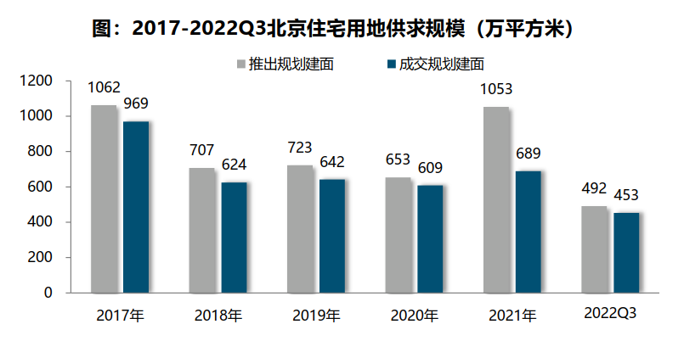
（2）土地成交价格
前三季度北京宅地整体成交楼面均价32689元/平方米，同比上涨8%，主要受到中心城区海淀、朝阳、丰台等高价地块成交影响。溢价率方面，在地价上限约束下，前三季度集中供地溢价率约5%，同比下降2.3个百分点，受市场下行和疫情影响，房企拿地趋于谨慎，对去化有保障的少数倒挂地块积极出价，部分地块触顶摇号成交，但多数土地多以底价成交，市场保持理性。
（3）区域成交情况
2022年前三季度近郊区为北京宅地成交主力区域，合计成交规模225.69万平方米，占比50%，其中昌平、大兴、顺义成交规模均超过60万平方米；中心城区整体宅地成交规模为193.94万平方米，占比43%，丰台、朝阳为其主力成交区域，成交规模均超过49万平方米；远郊四区合计成交规模仅33.15万平方米，怀柔、密云成交超10万平方米，成交规模较小。
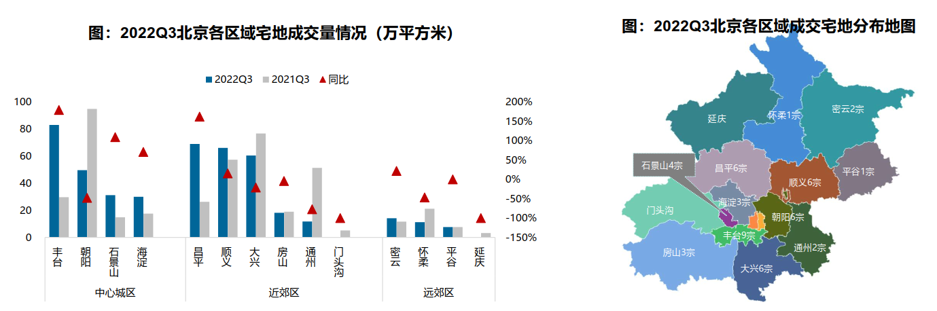
成交楼面均价方面，中心城区楼面均价显著高于全市成交均价，朝阳、海淀、丰台成交楼面均价均在4万/平方米以上，近郊区大兴、昌平、通州成交均价均在2.5万/平方米以上，远郊区密云、怀柔、平谷在1万/平方米左右，其中中心城区朝阳太阳宫、丰台造甲村和纪家庙地块宅地楼面价超6.5万/平方米。从楼面均价变化来看，平谷、丰台、朝阳、通州均上涨，涨幅超两成及以上，怀柔、石景山、海淀、昌平降幅居前。
溢价率方面，受市场下行及地价上限限制，北京宅地成交整体溢价率保持低位运行。海淀平均溢价率11%，为北京今年以来宅地市场竞争最激烈区域，其次为朝阳，平均溢价率9%，昌平、丰台溢价率分别为6%、5%，多数区域地块底价成交，市场热度不及去年同期。
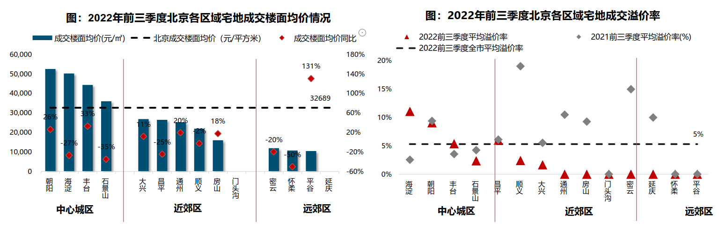
3.商品房住宅市场
（1）商品住宅供给状况
2022年3季度北京商品住宅市场累计供应量为184.46万/平方米，同比减少34%，环比减少28%。整体来看，3季度北京商品住宅供应力度明显放缓，整体推盘量居近五年同期低位。
单月来看，2022年3季度推盘节奏先抑后扬，推盘量不及去年同期。7月为地产行业的传统淡季，叠加房企年中业绩冲刺完毕以及行业预期影响，房企推盘力度较弱，整体供应量降至近20年2月以来的次低位；8月、9月为迎接“金九”，叠加楼市信贷、财税等利好政策的持续释放，市场信心逐步进入筑底复苏阶段，房企推盘力度有所加大，但整体推盘量仍不及去年同期。
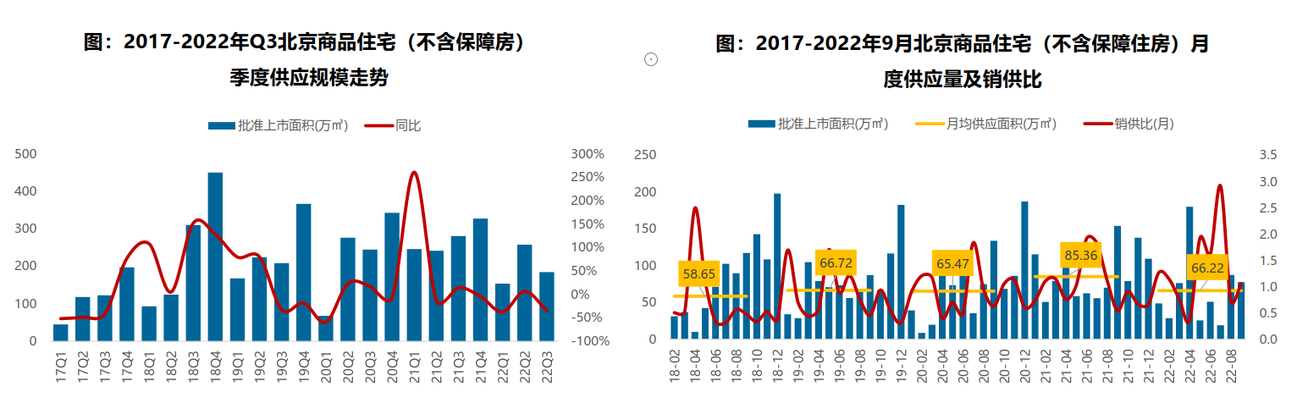
截至9月底，北京住宅库存量为1283万平方米，较去年同期上升12%，库存规模呈波动上升的趋势。2021年3季度楼市调控持续收紧，市场去化降速出清周期逐步上升，虽然2021年4季度开始楼市调控逐步放松，但市场置业预期低迷，叠加疫情的反复，2022年5月北京市场出清周期升至21.9个月；2022年6月起，伴随着疫情反复逐步得到控制，叠加楼市利好政策的快速出台，北京市场逐步进入底部复苏的态势，商品住宅出清周期逐步回落，截止到今年9月，北京市场去化周期降至19.2个月，结构性库存风险仍存在。
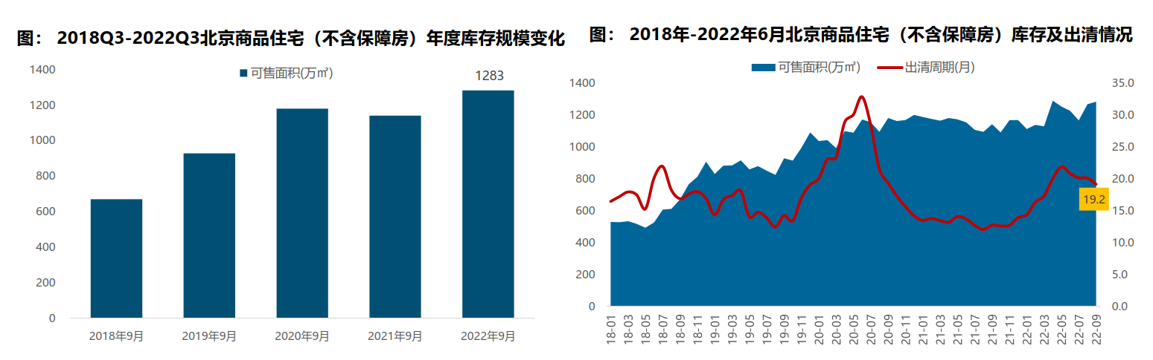
（2）商品住宅成交情况
1）成交量
2022年3季度，北京商品住宅累计成交规模为202.32万平方米，成交规模连续两个季度上升，环比增加1%；同比来看，北京楼市仍处于调整阶段，3季度成交同比减少24%，但成交同比跌幅呈持续收窄的趋势，同比跌幅较2季度收窄2.7个百分点。
7月受季节性因素的影响，新房成交规模大幅下滑；8月北京试点“全龄友好社区”，政策环境释放宽松信号，新房成交规模稳中有升；9月为行业营销旺季，各大房企推出多重营销措施，叠加8月底LPR的不对称下调等利好政策影响，新房成交规模升至年内高位。4季度，随着北京公积金贷款利率下调以及财政部换房退税等政策的陆续出台，将进一步提升市场信心，预计4季度北京市场将逐步进入复苏阶段，有望走出年末翘尾行情。
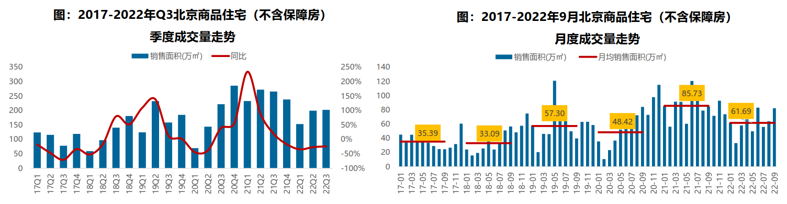
2）成交价格
A.成交价格
随着优质地块陆续入市，带动北京市新房成交结构向中高端改善型产品转移，导致新房成交均价持续上涨。环比来看，北京新房成交均价连续三个季度上涨，2022年3季度北京楼市新房成交均价约为50802元/平方米，环比上涨1.2%；同比来看，北京新房成交均价连续五个季度上涨，本季度同比上涨5.1%。4季度，随着财政部换房政策的逐步落地，将进一步有利于改善性需求的释放，预计新房成交均价仍将呈结构性上涨态势。月度来看，北京新房价格指数连续九个月环比小幅上涨；另外，同比来看新房价格指数已持续24个月上涨。
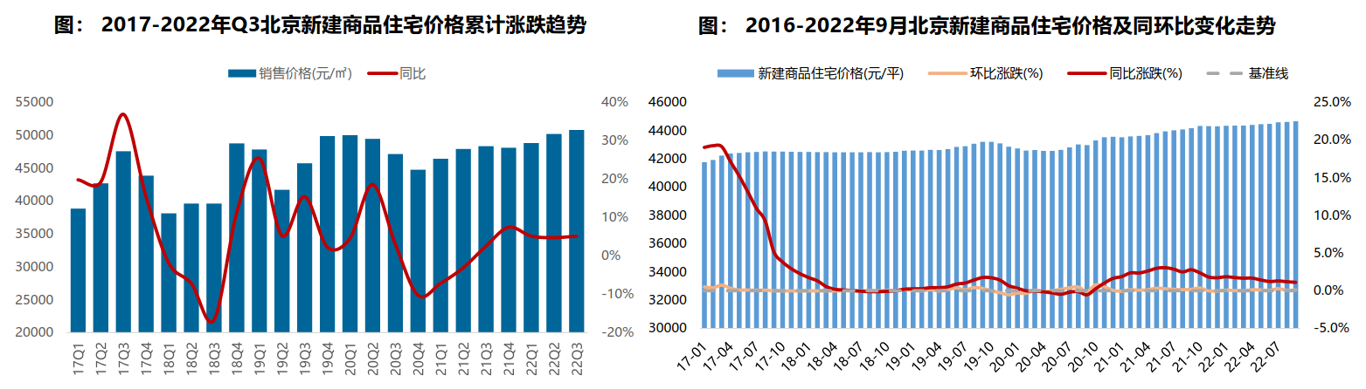
B. 成交结构
2022年3季度，120平方米以下中低面积段的产品成交占比较去年同期有所下滑，但仍为市场成交主力，累计占比达58.1%，占比较去年同期减少4.5个百分点；在改善型项目入市带动下，中高面积段产品成交占比有所上升，成交套数占比较去年同期上升4.9个百分点至38.4%。
2022年3季度，中建壹品•学府公馆、中海京叁號院、端礼著、北京瑞府等高端改善型项目居季度销售金额前列，带动北京商品住宅成交向中高价位以上转移，高价位和中高价位产品成交套数占比同比分别上升6.4、7.1个百分点至21.8%和37.3%；中低价位的刚需产品成交占比同比减少13.5个百分点至40.9%，但成交套数占比仍居首位。
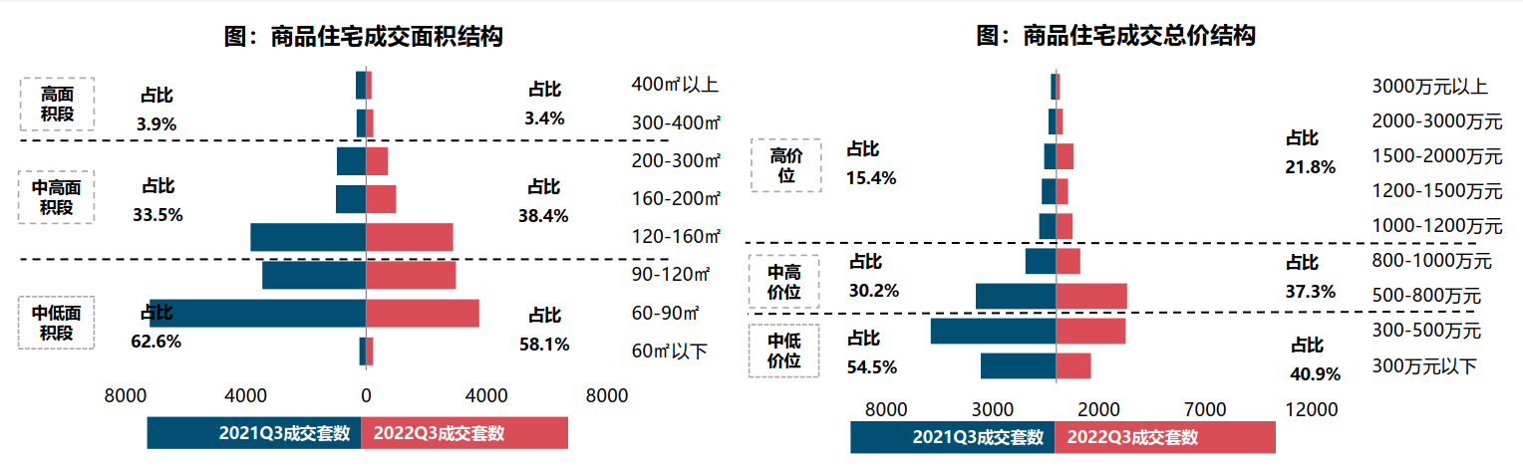
3）区域成交
从区域成交规模来看，近郊六区为市场成交主力区域。2022年3季度近郊六区商品住宅成交123.75万平方米，占比超六成；其中：大兴和顺义成交占全市比重均超10%，居北京各区销售规模前两位；中心城区成交占比为32.4%，朝阳、丰台和海淀表现较好；
从区域成交变化来看，中心、近郊和远郊成交同比均不同程度的回落。远郊区域成交同比跌幅近六成，但基数相对较低，其中密云同比跌幅超七成；近郊成交规模同比减少23%，门头沟和昌平同比增加，其他区域成交均同比下滑；中心城区表现相对稳定，成交同比减少13%，东城、西城和朝阳表现相对较好，石景山、丰台和海淀成交同比跌幅均超两成。
从成交价格来看，整体呈现中心高外围低的圈层分布态势。中心城区商品住宅成交均价最高，整体超8万/平方米，其中西城区成交均价超12万/平方米；近郊成交均价超4万/平方米，昌平、通州和大兴超4.8万/平方米；远郊成交均价最低，均价为2.5万/平方米左右。
从价格变化来看，2022年3季度北京各区成交均价同比涨跌分化，16区中10区上涨6区下跌。其中，东城、顺义和门头沟成交均价同比领跌，跌幅均超30%；密云、朝阳、丰台、海淀、昌平和平谷成交均价同比领涨，涨幅均超10%。
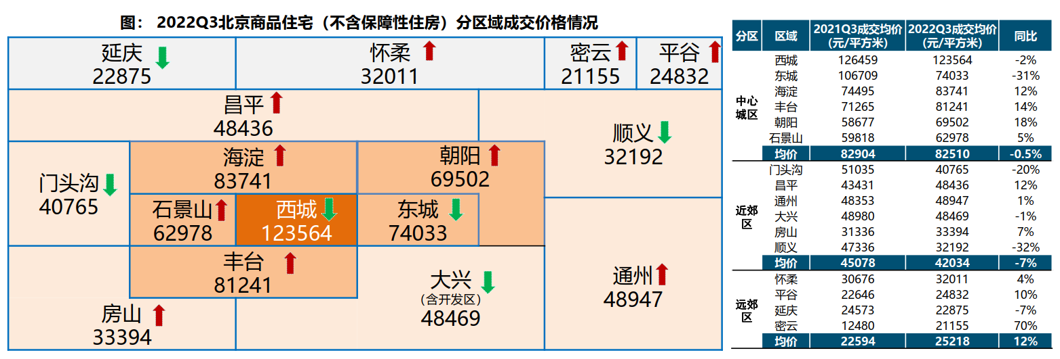
（3）存量房住宅市场
1）市场运行状况
2022年3季度北京二手房市场回暖，成交量止跌回升。3季度房贷利率、公积金贷款利率持续下行，北京二手房成交量持续回暖，累计成交4.01万套，环比上涨20%，同比上涨6%。从月度趋势来看，3月市场需求集中释放，单月成交量创年内新高，进入4月，受疫情等因素影响，市场预期较低，成交量连续下滑，5月触底，6月之后随着市场情绪回升，成交规模止落回升，7月、8月、9月成交规模连续回暖，9月成交套数超过1.41万套，显著高于去年同期。
2022年3季度北京二手房商品住宅价格同比下降，9月单月环比微涨。3季度北京二手房成交均价约为61090元/平方米，同比下跌3%，环比微跌1%。从月度趋势来看，在北京二手房市场处于复苏的背景下，业主对后市预期提升，整体房价相对坚挺。
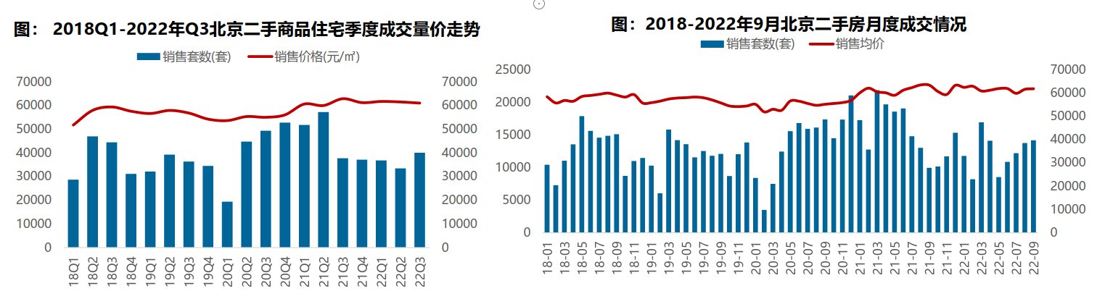
2）各区县统计
分区域来看，3季度朝阳二手房成交规模较大，成交面积超过90万平方米，居各区第一位，海淀、丰台、大兴、昌平成交面积均超过30万平方米；各区仅通州、门头沟二手房成交规模同比增长，其余区域均回落，怀柔、东城成交规模同比领跌，跌幅超两成；成交价格方面，上半年西城区成交价格最高，达123855元/平方米；其次为东城区，为106804元/平方米。
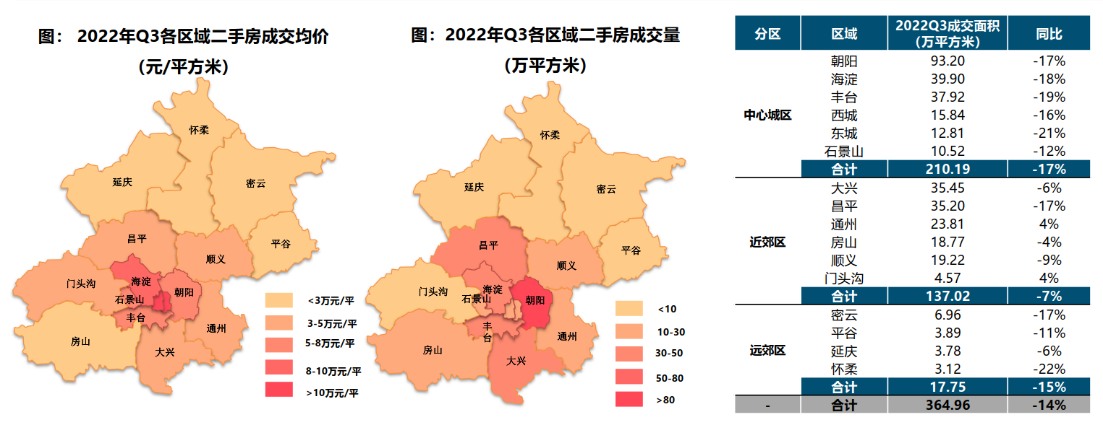
4.产业政策
全国政策：
2022年1月20日，全国住房和城乡建设工作会议在北京以视频形式召开。会议强调，2022年，全系统要认真贯彻落实党中央、国务院决策部署，坚持稳中求进工作总基调，完整、准确、全面贯彻新发展理念，着力在“增信心、防风险、稳增长、促改革、强队伍”上下功夫。一是增信心。要深刻认识到，我国发展的多方面优势和条件没有变，时与势在我们一边，这是我们的定力和底气所在，也是我们的决心和信心所在。二是防风险。把防风险摆在更加突出的位置，防范化解住房和城乡建设领域风险，坚决守住不发生系统性风险的底线。三是稳增长。充分释放居民住房需求、新型城市基础设施建设投资需求潜力，同步推动扩内需、转方式、调结构，促进经济实现质的稳步提升和量的合理增长。四是促改革。更好地激发企业活力，更好地适应和满足需求变化，推进住房供给侧结构性改革，加快形成与高质量发展相适应的城市开发建设体制机制和政策体系。五是强队伍。忠诚拥护“两个确立”、忠诚践行“两个维护”，悟透以人民为中心的发展思想，树立正确政绩观，切实提高工作能力和水平，建设忠诚干净担当的高素质专业化干部队伍。
2022年2月8日，中国人民银行、中国银行保险监督管理委员会发布《关于保障性租赁住房有关贷款不纳入房地产贷款集中度管理的通知》，明确保障性租赁住房项目有关贷款不纳入房地产贷款集中度管理，鼓励银行业金融机构按照依法合规、风险可控、商业可持续的原则，加大对保障性租赁住房发展的支持力度。明确保障性租赁住房项目有关贷款不纳入房地产贷款集中度管理，有利于银行业金融机构加大对保障性租赁住房项目的信贷投放，支持我国住房保障体系建设，有助于推动建立多主体供给、多渠道保障、租购并举的住房制度。下一步，人民银行、银保监会将加快建立完善住房租赁金融制度，继续加大对保障性住房建设和长租房市场发展的金融支持力度，促进房地产业良性循环和健康发展。
2022年2月25日，中国银保监会、住房和城乡建设部发布《关于银行保险机构支持保障性租赁住房发展的指导意见》。《指导意见》提出，要以人民为中心、以市场化为导向、以风险可控为前提、以多方协同为保障，构建多层次、广覆盖、风险可控、业务可持续的保障性租赁住房金融服务体系。要求各类银行保险机构发挥机构优势，把握保障性租赁住房融资需求特点，提供针对性金融产品和服务。要求各地尽快明确保障性租赁住房项目标准，加强保障性租赁住房项目监督管理，为银行保险机构开展业务提供支持。同时，强调各方面加强项目风险管理，坚守风险底线。《指导意见》的发布和实施，是牢牢坚持房子是用来住的，不是用来炒的定位，推动建立多主体供应、多渠道保障、租购并举的住房制度，缓解新市民、青年人住房困难的重要举措。下一步，银保监会、住房和城乡建设部将联合推动相关措施落地实施，形成支持保障性租赁住房发展的合力，促进房地产业良性循环和健康发展。
2022年3月5日全国两会召开。有关房地产业，两会政府报告中提出：继续保障好群众住房需求。坚持房子是用来住的、不是用来炒的定位，探索新的发展模式，坚持租购并举，加快发展长租房市场，推进保障性住房建设，支持商品房市场更好满足购房者的合理住房需求，稳地价、稳房价、稳预期，因城施策促进房地产业良性循环和健康发展。
2022年7月28日，中央政治局会议提出，要稳定房地产市场，坚持房子是用来住的、不是用来炒的定位，因城施策用足用好政策工具箱，支持刚性和改善型住房需求，压实地方政府责任，保交楼、稳民生。
2022年9月28日，国务院召开稳经济大盘四季度工作推进会议，会议提出因城施策运用政策工具箱中的工具，支持刚性和改善型住房需求，实施好保交楼政策。
地方政策：
2022年1月6日，北京十五大五次会议召开。会议提出坚持“房住不炒”，保持房地产调控政策连续性稳定性；2022年筹集建设保障性租赁住房15万套，竣工各类保障房8万套。同时，将研究适应多子女家庭的公租房政策。
2022年1月10日，北京市住建委等四部分印发了《关于加强本市共有产权住房政府产权份额代持机构管理的通知》，限制共有产权住房政府产权份额代持机构参与房地产开发。
2022年1月19日，人民银行召开22年北京地区货币信贷工作会议，坚持“房子是用来住的，不是用来炒的”定位，加强预期引导，支持房地产企业合理融资需求，更好满足购房人合理住房需求，加大住房租赁金融支持，促进房地产业良性循环和健康发展。
2022年1月26日，北京银保监局召开2022年工作会议，要坚持“房住不炒”定位，持续完善“稳地价、稳房价、稳预期”房地产长效机制，稳步化解房地产“灰犀牛”风险。
2022年2月18日，北京市总体规划第二阶段获批，到2025年北京市常住人口将控制在2300万人以内，城乡建设用地规模控制在2790平方公里左右；未来十年北京将加强平原地区开发，扩大城乡职住用地比例，完善轨道交通网络建设。
2022年2月28日，北京市规划和自然资源委员会发布《北京市2022年度建设用地供应计划》，供地总量3710公顷，住宅用地1060公顷，商品房用地供应下限300公顷，与2021年持平。平原新城地区依然为主要供地区域，计划工地占比较去年提高4%，大兴区、丰台区、顺义区商品房用地供应下限位列全市前三位，朝阳区石景山区、昌平区、房山区、通州区商品房用地供应量均超20公顷。另外，继续加大向租赁住房倾斜力度，单列租赁住房用地计划，重点通过新建、改建、人才公租房纳统、市场房源、零散房源筹集等6种方式，充分发挥市场机制作用，积极引导多主体、多渠道建设筹集保障性租赁住房，保障新市民、新青年住房需求。
2022年3月18日，北京市人民政府办公厅印发《北京市关于加快发展保障性租赁住房的实施方案》。方案指出，加大利用集体经营性建设用地建设保障性租赁住房的力度。进一步增加集体经营性建设用地供应，支持用于建设保障性租赁住房；鼓励集体产业用地优先用于建设保障性租赁住房。支持社会资本与市、区属国有企业合作，通过设立基金、合作经营、参股投资等方式参与保障性租赁住房建设运营，培育壮大一批专业化、规模化住房租赁企业。鼓励在京央企和市、区属国有企业积极参与保障性租赁住房建设运营。“十四五”期间，争取建设筹集保障性租赁住房40万套（间），占新增住房供应总量的比例达到40%，新市民、青年人等群体住房困难问题得到有效缓解，促进实现全市人民住有所居。
2022年6月4日，北京市人民政府印发《北京市统筹疫情防控和稳定经济增长的实施方案》，要求出台存量国有建设用地盘活利用、功能混合等规划土地激励政策。要求危旧楼房成套化改造项目增加规模须符合建筑规模管控。推动企业将存量商办用房转换为配套重点功能区和产业园区的人才租赁房、保障性租赁住房。
2022年6月7日，北京市住房城乡建设委发布《北京市城市更新条例》意见稿，危旧楼改建方面，可适当增加建筑面积作为共有产权住房或保障性租赁住房。老旧小区改造可通过改扩建用于补充小区便民服务设施、增加停车位，实施老旧住宅楼房加装电梯等政策。
2022年8月5日，北京市住建委正式发布《北京住房和城乡建设发展白皮书（2022）》，围绕“三稳”目标下功夫，加快构建公租房等住房保障体系。
2022年9月23日，北京市住建委和市规自委联合发布关于试行存量房交易“连环单”业务并行办理的通知，提高存量房屋交易效率，支持购房家庭合理住房需求。
2022年9月30日，北京市人民政府印发《关于存量国有建设用地盘活利用的指导意见（试行）》，创新提出8项支持政策，明确在重点功能区及现状轨道站点周边，鼓励利用现状建筑改建保障性租赁住房。
5.未来市场预期
整体来看当前北京市场信心有一定改善，二手房市场率先回暖，随着支持性政策不断出台，存量房“连环单”并行办理、房贷利率降低、“卖一买一”退个税等措施实施，刚需和改善型需求将进一步释放，北京二手房成交量仍有回升空间，新房市场有望走出年末翘尾行情。
（二）估价对象所在区域相应用途房地产市场状况
1.区域概况
估价对象位于北京市通州区位于北京市东南部，京杭大运河北端。东西宽36.5公里，南北长48公里，面积906平方公里。西临朝阳区、大兴区，北与顺义区接壤，东隔潮白河与河北省三河市、大厂回族自治县、香河县相连，南和天津市武清区、河北省廊坊市交界。紧邻北京中央商务区(CBD)，西距国贸中心13公里，北距首都机场16公里，东距塘沽港100公里。2022年1-11月，通州区规模以上工业企业完成工业总产值545亿元，同比下降6.6%。其中，高技术制造业135.4亿元，同比下降8.5%。规模以上六大高耗能行业产值71亿元，同比下降2.5%。1-11月，通州区固定资产投资（不含农户）较去年同期下降1.4%。其中，房地产投资同比下降16.2%，其中建安投资同比下降12.7%；1-11月，通州区房地产开发业房屋施工面积为1483.1万平方米，同比下降0.6%。新开工面积为109万平方米，同比增长7.8%。竣工面积为239.9万平方米，同比增长1039.3%。销售面积为78.9万平方米，同比下降18.2%。其中住宅销售面积为54.9万平方米，同比下降29.9%。通州区房地产开发业待售面积为236.2万平方米，同比增加15.8%。
2.区域商业用房房地产市场状况
估价对象位于北京市通州区经海九路，周边住宅小区有东惠家园小区、通成家园小区、通和家园小区等居住社区，根据评估专业人员对估价对象周边同类房地产租金的市场调查，周边住宅小区一居室平均租金水平为3000-3500元/月·套；二居室平均租金水平为4000-4500元/月·套。周边公寓一居室平均租金水平为2000-2600元/月·套。

三、最高最佳利用分析
所谓最高最佳使用是指房地产估价要以房地产的最高最佳使用为前提。最高最佳使用是估价对象的一种最可能的使用，这种最可能的使用是法律上允许、技术上可能、经济上可行，经过充分合理的论证，并能给估价对象带来最高价值的使用。它主要体现在以下几个方面:
（一）法律上允许（规划及相关政策法规许可）
法律上允许即不受现时使用状况的限制，而依照法律规章、规划发展方向，按照其可能的最优用途进行估价。
估价对象设定用途为保障性租赁住房（公寓型），实际拟用作保障性租赁住房（公寓型），法律上允许。
（二）技术上可能
技术上可能即不能把技术上无法做到的使用当作最高最佳使用,要按照房屋建筑工程方面的技术要求进行估价。
估价对象为多层模块化集装箱房建筑物。估价对象建筑结构、功能、造型、立面效果、建筑材料和设备选用、施工技术等方面，在目前的施工技术上均能满足要求。
（三）经济上可行
经济上可行即估价结果应是各种可能的使用方式中，以经济上有限的投入而能获得最大的收益的使用方式的估价结果。估价对象目前用途、设定产权合法、建造标准技术上能满足要求，并且其收入现值大于支出现值，具有经济可行性。
（四）价值最大化
价值最大化即在所有具有经济可行性的使用方式中，能使估价对象价值达到最大的使用方式，才是最高最佳的使用方式。估价对象用途设定为保障性租赁住房（公寓型），实际拟用作保障性租赁住房，其使用方式以满足法律上许可、技术上可能、经济上可行为前提条件，经过论证可使估价对象价值得到最大化。
（五）使用前提说明与分析
估价对象作为已建成建筑物，应以保持现状作为前提，即认为保持现状最为有利时，应以保持现状为前提条件进行估价。现状应予保持的是：现状房地产的价值大于重新立项新建房地产的价值减去拆除现有建筑物的费用及建造新建筑物的费用之后的余额。根据目前房地产市场状况并结合开发经验，以保持现状最为有利。
综上所述，我们认为估价对象用途为保障性租赁住房（公寓型）为其最高最佳使用途径。

四、估价方法适用性分析
由于本次评估是为估价委托人了解估价对象项目市场租金水平提供参考依据，因此我们在认真分析研究估价对象的相关资料，并通过对邻近地区同类物业调查的基础上，根据《房地产估价规范》（GB/T 50291-2015）、参照《北京市公共租赁住房项目市场租金评估技术指引》的估价程序，选用比较法为主方法进行估价，进而确定估价对象市场租金价格水平。
（一）估价思路
本次选用比较法对估价对象的市场租金水平进行测算，具体测算思路如下：
首先，根据估价委托人提供的《建设者之家房源表》，按照众数原则，设定户型为一居室，面积为18平方米，朝向为北，设备为含独立卫浴的房屋作为标准房。
其次，在估价对象周边区域选取适当数量公寓项目，结合估价机构市场调查，选取可比小区。
最后，将所选可比小区与评估对象标准房进行比较，进行区位状况调整和实物状况调整，计算各可比实例比准租金，得到估价对象标准房租金水平。
（二）估价方法
比较法，是在求取估价对象房地产市场租金水平时，根据替代原则，将估价对象与在较近时期内已发生交易的类似房地产租赁交易实例进行对照比较，并依据后者已知的价格，参照该房地产的交易情况、期日、区域及实物状况的差别，修正得出估价对象房地产市场租金水平的方法。本次估价采用比较法思路评估租金价格水平。
1.采用比较法的理由：
估价对象所处区域近期有较多的相同用途物业的出租案例，且交易时间与价值时点接近，故适宜采用比较法进行租赁价格评估；同时有所在区域公寓出租的公开信息，可通过因素修正得出估价对象所在区域公寓租赁价格水平。 同时，通过区域因素修正得出估价对象相邻或相似区域公寓租赁价格水平。
2.不采用成本法、假设开发法、收益法的理由：
（1）成本法和假设开发法可评估房地产市场价值，但不适于租赁价格的评估。
（2）收益法适用于有现实收益或潜在收益的土地或房地产估价。估价对象用途设定为保障性租赁住房，能对外出租，为收益性物业，估价对象虽具有潜在租金收益，租金水平也相对稳定，而由于受到国人传统的购房理念以及固定资产投资、保值需求等的影响，目前估价对象所在区域同类商品房公寓业态租售比差距较大， 采用房屋交易价格测算出的房屋租金不能反映正常的市场租金水平，故未采用收益法。
（三）估价方法公式
比较法计算公式为：
待估房地产租赁价格＝可比实例房地产租赁价格×（待估房地产交易情况指数/可比实例交易情况指数）×（待估房地产交易日期房地产价租赁格指数/可比实例交易日期房地产租赁价格指数）×（待估房地产项目类型指数/可比实例项目类型指数）…×（待估房地产区域状况条件指数/可比实例房地产区域状况条件指数）×（待估房地产实物状况条件指数/可比实例房地产实物状况条件指数）
具体步骤如下：
- 选择可比案例
选择比较案例时，应符合以下要求（与待估房地产比较）
1）用途相同
2）属于正常交易
3）房地产状况各因素相近
4）价值时点接近
5）统一价格基础
- 进行交易情况、交易日期、项目类型、房地产状况等因素修正
- 求取估价对象比准价格

五、估价测算过程
（一）标准小区及标准房选取
根据估价委托人提供的《估价委托书》及《建设者之家房源表》，估价对象总面积33480平方米。具体情况如下：
楼号 | 面积范围（㎡） | 套数 | 朝向 | 户型 | 设备 | 面积（㎡）
2#、3#、6#-19# | 18 | 427 | 北 | 一居室 | 独立卫浴 | 7686
2#、3#、6#-19# | 36 | 18 | 北 | 一居室 | 独立卫浴 | 648
2#、3#、6#-19# | 18 | 392 | 南 | 一居室 | 独立卫浴 | 7056
2#、3#、6#-19# | 36 | 21 | 南 | 一居室 | 独立卫浴 | 756
2#、3#、6#-19# | 18 | 359 | 东 | 一居室 | 独立卫浴 | 6462
2#、3#、6#-19# | 36 | 6 | 东 | 一居室 | 独立卫浴 | 216
2#、3#、6#-19# | 18 | 359 | 西 | 一居室 | 独立卫浴 | 6462
2#、3#、6#-19# | 18 | 21 | 东北 | 一居室 | 独立卫浴 | 378
4#、5# | 18 | 85 | 北 | 一居室 | 集体卫浴 | 1530
4#、5# | 18 | 85 | 南 | 一居室 | 集体卫浴 | 1530
4#、5# | 18 | 21 | 东 | 一居室 | 集体卫浴 | 378
4#、5# | 18 | 21 | 西 | 一居室 | 集体卫浴 | 378
合计 | —— | 1815 | —— |  |  | 33480

依据众数原则，以户型为一居室，面积为18平方米，朝向为北，设备为含独立卫浴的房屋作为标准房。
（二） 比较法测算过程
根据评估专业人员所掌握的市场资料，采用房地产交易中的替代原则，选取与估价对象类似用途的案例，并分别进行交易情况、市场状况、项目类型、房地产状况（权益、区位、实物）的修正和调整。
1.选取案例并作因素条件说明
通过对北京市通州区及其周边公寓市场的调查，选取近期同一供需圈内邻近地区的三个租赁案例进行比较。
案例A：
•项目名称：窝趣青社区
•项目坐落：北京市通州区兴贸三街
•交易时间：2023年1月
•交易情况：正常出租
•用途：公寓
案例A周边有珠江四季悦城、首开国风美仑、北投和苑小区等居住小区，居住小区规模适中，入住率较好，综合评价居住区成熟度一般；西侧紧邻城市次干道——马大路，周边无地铁线路，有T28路、T29路、T31路、专47路等多条公交线路并设有站点，综合评价交通便捷度一般；周边有珠江四季广场、金红超市等商业设施，商业设施齐备度一般；周边有金马公园、水域—凉水河等自然景观，自然与人环境较好；周边有北京银行、中国农业银行等金融服务机构；有北京陆道培医院等医疗服务机构；有珠江四季广场、金红超市等商业设施，公共配套设施状况一般；案例A所在社区有专业物业公司，物业服务保障好，且小区有一定规模的绿化，小区环境较好，有一定数量的专业人员管理，居住管理一般；案例A为一居室户型，南朝向，建筑结构为钢混结构，装修为普通装修，面积为20平方米，有独立卫生间，有暖气，配备热水器、空调、电磁炉、衣柜、书桌等生活设备，成新度为80%。租赁价格为2100元/月·套。
案例B：
•项目名称：乐乎青年社区
•项目坐落：北京市通州区科创十三街
•交易时间：2023年1月
•交易情况：正常出租
•用途：公寓
案例B周边无住宅小区，距首开国风美仑、北投和苑小区等居住小区约3公里，项目建筑规模较小，综合评价居住区成熟度较差；西侧紧邻城市次干道——经海路，距地铁亦庄线经海路站约500米，周边有523路、T28路、T29路、T56路、T68路等多条公交线路并设有站点，综合评价交通便捷度较好；周边有经海万家生活超市、世纪华联超市、京东便利店等商业设施，商业设施齐备度较好；周边有通明湖公园、水域—凉水河等自然景观，自然与人环境较好；周边有北京银行、中国工商银等金融服务机构；有北京陆道培医院等医疗服务机构；有经海万家生活超市、世纪华联超市、京东便利店等商业设施，公共配套设施状况较好；案例B所在社区有专业物业公司，物业服务保障好，且小区有一定规模的绿化，小区环境较好，有一定数量的专业人员管理，居住管理一般；案例B为一居室户型，西朝向，建筑结构为钢混结构，装修为精装修，面积为15平方米，有独立卫生间，中央空调取暖，配备热水器、抽油烟机、冰箱、衣柜、书桌等生活设备，成新度为80%。租赁价格为2000元/月·套。
案例C：
•项目名称：城家公寓
•项目坐落：北京市通州区西周路
•交易时间：2023年1月
•交易情况：正常出租
•用途：公寓
案例C有珠江晶彩亦庄、通州温馨家园、合生世界花园等居住小区，居住小区规模适中，入住率一般，综合评价居住区成熟度一般；西侧紧邻城市次干道——西周路，周边无地铁线路，有542路、T12路、T69路、T106路等多条公交线路并设有站点，综合评价交通便捷度一般；周边有百尚购物中心、永辉超市等商业设施，商业设施齐备度较好；周边有海子墙公园、水域—凉水河等自然景观，自然与人环境较好；周边有北京银行、中国农业银行等金融服务机构，自然与人环境较好；有通州区第二医院等医疗服务机构；有百尚购物中心、永辉超市等商业设施，有马驹桥中心小学、马驹桥镇中心幼儿园等教育机构，公共配套设施状况较好；案例C所在社区有专业物业公司，物业服务保障好，且小区有一定规模的绿化，小区环境较好，有一定数量的专业人员管理，居住管理一般；案例C为一居室户型，东朝向，建筑结构为钢混结构，装修为精装修，面积为25平方米，有独立卫生间，有暖气，配备热水器、空调、电磁炉、衣柜、书桌等生活设备，成新度为80%。租赁价格为2550元/月·套。

各案例位置如下：
案例位置
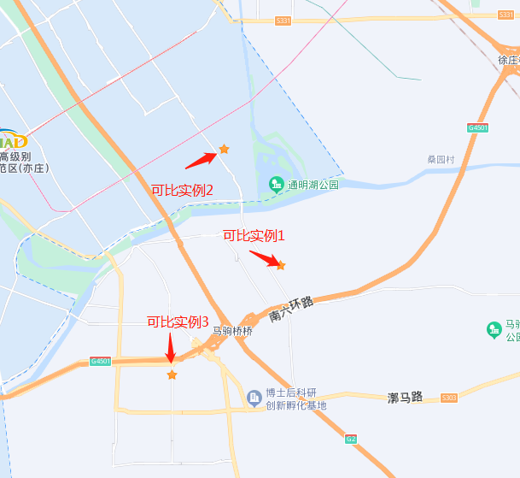

（1）建立比较因素条件说明表
参与比较的因素条件应是对估价对象与可比案例小区之间的价格差异产生作用的因素，通过对估价对象各自特点的分析，本次估价选择了区域状况、实物状况进行比较，详见比较因素情况描述表：
比较因素情况描述表
项目 |  | 估价对象 | 可比实例1 | 可比实例2 | 可比案例3
小区名称 |  | 建设者之家 | 窝趣青社区 | 乐乎青年社区 | 城家公寓
平均租金（元/月·套） |  | 待估 | 2100 | 2000 | 2550
交易时间 |  | 2023年1月10日 | 2023年1月 | 2023年1月 | 2023年1月
交易情况 |  | 正常 | 正常 | 正常 | 正常
项目类型 |  | 公寓型 | 公寓 | 公寓 | 公寓
区域状况 | 居住区成熟度 | 估价对象周边有东惠家园、通和家园、万科城市之光东望、通成家园等居住小区，居住小区规模适中，入住率一般，综合评价居住区成熟度一般。 | 可比实例1周边有珠江四季悦城、首开国风美仑、北投和苑小区等居住小区，居住小区规模适中，入住率较好，综合评价居住区成熟度一般。 | 可比实例2周边无住宅小区，距首开国风美仑、北投和苑小区等居住小区约3公里，项目建筑规模较小，综合评价居住区成熟度较差。 | 可比实例3周边有珠江晶彩亦庄、通州温馨家园、合生世界花园等居住小区，居住小区规模适中，入住率一般，综合评价居住区成熟度一般。
区域状况 | 交通条件 | 估价对象所属项目西侧紧邻城市支路——经海九路，距地铁亦庄线次渠南站约2.2公里，周边有专188路、专207路2条公交线路并设有站点，综合评价交通便捷度一般。 | 可比实例1西侧紧邻城市次干道——马大路，周边无地铁线路，有T28路、T29路、T31路、专47路等多条公交线路并设有站点，综合评价交通便捷度一般。 | 可比实例2西侧紧邻城市次干道——经海路，距地铁亦庄线经海路站约500米，周边有523路、T28路、T29路、T56路、T68路等多条公交线路并设有站点，综合评价交通便捷度较好。 | 可比实例3西侧紧邻城市次干道——西周路，周边无地铁线路，有542路、T12路、T69路、T106路等多条公交线路并设有站点，综合评价交通便捷度一般。
区域状况 | 商业设施 | 估价对象周边无综合性商业体，有新生活超市等便民超市，商业设施齐备度较差 | 可比实例1周边有珠江四季广场、金红超市等商业设施，商业设施齐备度一般 | 可比实例2周边有经海万家生活超市、世纪华联超市、京东便利店等商业设施，商业设施齐备度较好 | 可比实例3周边有百尚购物中心、永辉超市等商业设施，商业设施齐备度较好
区域状况 | 自然环境 | 估价对象周边有通明湖公园、水域—凉水河等自然景观，绿化面积较大，自然与人环境较好。 | 可比实例1周边有金马公园、水域—凉水河等自然景观，绿化面积较大，自然与人环境较好。 | 可比实例2周边有通明湖公园、水域—凉水河等自然景观，绿化面积较大，自然与人环境较好。 | 可比实例3周边有海子墙公园、水域—新凤河等自然景观，绿化面积较大，自然与人环境较好。
区域状况 | 公共配套 | 估价对象所在区域周边2公里范围内有新生活超市等商业场所；北京景山学校(通州分校)等教育设施；中国农业银行、平安银行等金融服务机构，公共配套设施状况较差。 | 可比实例1周边有北京银行、中国农业银行等金融服务机构；有北京陆道培医院等医疗服务机构；有珠江四季广场、金红超市等商业设施；公共配套设施状况一般。 | 可比实例2周边有北京银行、中国工商银等金融服务机构；有北京陆道培医院等医疗服务机构；有经海万家生活超市、世纪华联超市、京东便利店等商业设施；公共配套设施状况较好。 | 可比实例3周边有北京银行、中国农业银行等金融服务机构；有通州区第二医院等医疗服务机构；有百尚购物中心、永辉超市等商业设施，有马驹桥中心小学、马驹桥镇中心幼儿园等教育机构；公共配套设施状况较好。
实物状况 | 物业服务 | 有专业物业公司，物业服务保障好 | 有专业物业公司，物业服务保障好 | 有专业物业公司，物业服务保障好 | 有专业物业公司，物业服务保障好
实物状况 | 小区环境 | 有基础绿化，小区环境一般 | 有一定规模的绿化，小区环境较好 | 有一定规模的绿化，小区环境较好 | 有一定规模的绿化，小区环境较好
实物状况 | 居住管理 | 配备管理人员，数量充足，居住管理较好 | 有一定数量的专业人员管理，居住管理一般 | 有一定数量的专业人员管理，居住管理一般 | 有一定数量的专业人员管理，居住管理一般
实物状况 | 户型 | 主力户型为一居室，住宅套型好 | 主力户型为一居室，住宅套型好 | 主力户型为一居室，住宅套型好 | 主力户型为一居室，住宅套型好
实物状况 | 朝向、采光、通风 | 朝向差，采光时间有限，通风一般，综合分析朝向、采光、通风状况较差（北） | 朝向较好，能保证较长时间的采光，通风较好，综合分析朝向、采光、通风状况好（南） | 朝向较差，能保证一段时间的采光，通风一般，综合分析朝向、采光、通风状况好（西） | 朝向一般，能保证一段时间的采光，通风一般，综合分析朝向、采光、通风状况好（东）
实物状况 | 建筑结构 | 模块化集装箱房建筑 | 钢混 | 钢混 | 钢混
实物状况 | 装修 | 该小区装修为简单装修 | 可比实例1为普通装修 | 可比实例2为精装修 | 可比实例3为精装修
实物状况 | 面积（㎡） | 18 | 20 | 15 | 25
实物状况 | 设备 | 配备集成卫浴、分体式空调、电热水器、电视机、衣柜等生活设备，功能正常，质量有保证，房屋内无暖气，无厨房及燃气，综合评估一般 | 有独立卫生间，有暖气，配备热水器、空调、电磁炉、衣柜、书桌等生活设备，综合评估较好 | 有独立卫生间，中央空调取暖，配备热水器、抽油烟机、冰箱、衣柜、书桌等生活设备，综合评估较好 | 有独立卫生间，有暖气，配备热水器、空调、电磁炉、衣柜、书桌等生活设备，综合评估较好
实物状况 | 成新度 | 100% | 80% | 80% | 80%

（2） 建立比较因素条件指数表和因素比较修正系数表
根据对估价对象和可比案例情况的分析，把各可比案例的自身状况按照参比因素分别与估价对象的相应状况进行比较，编制比较因素条件指数表。具体如下：
建设者之家比较因素条件指数表
估价对象及  可比实例  比较因素 |  | 估价对象 | 可比实例1 | 可比实例2 | 可比实例3 | 比较因素调整说明
 |  | 建设者之家 | 窝趣青社区 | 乐乎青年社区 | 城家公寓 | ——
平均租金  （元/月·套） |  | 待估 | 2100 | 2000 | 2550 | ——
交易时间 |  | 100 | 100 | 100 | 100 | 估价对象与可比实例的交易时间一致，因此确定估价对象与可比实例该因素指数均为100；
交易情况 |  | 100 | 100 | 100 | 100 | 可比实例均为正常交易或已修正为正常交易，故不予修正，交易情况指数均100；
项目类型 |  | 100 | 100 | 100 | 100 | 估价对象与可比实例的项目类型一致，均为公寓，因此确定估价对象与可比实例该因素指数均为100；
区域  状况 | 居住区成熟度 | 100 | 100 | 98 | 100 | 从好到差划分为好、较好、一般、较差、差五个等级，每个等级相差2分，确定可比实例1、2、3该因素指数分别为100、98、100；
区域  状况 | 交通条件 | 100 | 100 | 102 | 100 | 从好到差划分为好、较好、一般、较差、差五个等级，每个等级相差2分，确定可比实例1、2、3该因素指数分别为100、102、100；
区域  状况 | 商业设施 | 100 | 101 | 102 | 102 | 从好到差划分为好、较好、一般、较差、差五个等级，每个等级相差1分，确定可比实例1、2、3该因素指数分别为101、102、102；
区域  状况 | 自然环境 | 100 | 100 | 100 | 100 | 从好到差划分为好、较好、一般、较差、差五个等级，每个等级相差2分，确定可比实例1、2、3该因素指数分别为100、100、100；
区域  状况 | 公共配套 | 100 | 103 | 106 | 106 | 从好到差划分为齐全、较齐全、一般、较不齐全、不齐全五个等级，每个等级相差3分，确定可比实例1、2、3该因素指数分别为103、106、106；
实物  状况 | 物业服务 | 100 | 100 | 100 | 100 | 根据物业服务对其价值的影响，从好到差划分为有专业物业公司、无物业公司二个等级。以估价对象该因素指数为100，各可比实例与之相比，确定可比实例1、2、3该因素指数分别为100、100、100；
实物  状况 | 小区环境 | 100 | 101 | 101 | 101 | 根据小区环境对其价值的影响，从好到差划分为园林般绿化水平为好，有一定规模的绿化水平为较好，有基础绿化水平为一般，有零星绿化水平为较差，无绿化为差五个等级。每个等级相差1分，以估价对象该因素指数为100，各可比实例与之相比，确定可比实例1、2、3该因素指数分别为101、101、101；
实物  状况 | 居住管理 | 100 | 98 | 98 | 98 | 根据居住管理对其价值的影响，从好到差划分为有专业管理人员配置，房屋住户均有备案、有管理人员配置，房屋住户备案较少、无管理人员配置三个等级。每个等级相差2分，以估价对象该因素指数为100，各可比实例与之相比，确定可比实例1、2、3该因素指数分别为98、98、98；
实物  状况 | 户型 | 100 | 100 | 100 | 100 | 根据户型对其价值的影响，分开间或一居室、二居室、三居室。户型小的户型更方便出租。以估价对象该因素指数为100，各可比实例与之相比，确定可比实例1、2、3该因素指数分别为100、100、100；
实物  状况 | 朝向、采光、通风 | 100 | 106 | 102 | 104 | 根据户型对其价值的影响，从好到差划分为好、较好、一般、较差、差五个等级。南北通透，多数房间、通风、采光好，好；朝向较好（南），能保证较长时间的采光，通风较好，较好；朝向一般（东），能保证一定时间的采光，通风一般，一般；采光时间较短、通风不良，较差；没有采光、通风不良，差。以估价对象该因素指数为100，各可比实例与之相比，确定可比实例1、2、3该因素指数分别为106、102、104；
实物  状况 | 建筑结构 | 100 | 110 | 110 | 110 | 根据建筑结构对其价值的影响，从好到差划分为钢混结构、砖混结构、砖木结构、模块化集装箱建筑四个等级。每个等级相差2.5分，以估价对象该因素指数为100，各可比实例与之相比，确定可比实例1、2、3该因素指数分别为110、110、110；
实物  状况 | 装修 | 100 | 103 | 106 | 106 | 根据装修对其价值的影响，从好到差划分为精装修、普通装修、简单装修、毛坯四个等级。每个等级相差3分，以估价对象该因素指数为100，各可比实例与之相比，确定可比实例1、2、3该因素指数分别为103、106、106；
实物  状况 | 面积 | 100 | 100 | 98 | 102 | 根据面积对其价值的影响，分为小于0-15（含）、15-20（含）、20-25（含）、25-30（含）、30以上，据此以估价对象为100，可比实例1、2、3该因素指数分别为100、98、102；
实物  状况 | 设备 | 100 | 104 | 104 | 104 | 根据设备对其价值的影响，从好到差划分为好、较好、一般、较差、差五个等级。以估价对象该因素指数为100，各可比实例与之相比，确定可比实例1、2、3该因素指数分别为104、104、104。
实物  状况 | 成新度 | 100 | 96 | 96 | 96 | 根据建成年代确定成新度，分为90%-100%（含）、80%-90%（含）、70%-80%（含）、60%-70%（含）、60%（含）以下共5档。以估价对象该因素指数为100，各可比实例与之相比，确定可比实例1、2、3该因素指数分别为96、96、96；

（3）编制因素比较修正系数表
根据比较因素条件指数表，编制因素各项目比较修正系数表，详见下表：
建设者之家因素比较修正系数表
项目 |  | 可比实例1 | 可比实例2 | 可比实例3
小区名称 |  | 窝趣青社区 | 乐乎青年社区 | 城家公寓
平均租金（元/月·套） |  | 2100 | 2000 | 2550
交易时间 |  | 100/100 | 100/100 | 100/100
交易情况 |  | 100/100 | 100/100 | 100/100
项目类型 |  | 100/100 | 100/100 | 100/100
区域状况 | 居住区成熟度 | 100/100 | 100/98 | 100/100
区域状况 | 交通条件 | 100/100 | 100/102 | 100/100
区域状况 | 商业设施 | 100/101 | 100/102 | 100/102
区域状况 | 自然环境 | 100/100 | 100/100 | 100/100
区域状况 | 公共配套 | 100/103 | 100/106 | 100/106
实物状况 | 物业服务 | 100/100 | 100/100 | 100/100
实物状况 | 小区环境 | 100/101 | 100/101 | 100/101
实物状况 | 居住管理 | 100/98 | 100/98 | 100/98
实物状况 | 户型 | 100/100 | 100/100 | 100/100
实物状况 | 朝向、采光、通风 | 100/106 | 100/102 | 100/104
实物状况 | 建筑结构 | 100/110 | 100/110 | 100/110
实物状况 | 装修 | 100/103 | 100/106 | 100/106
实物状况 | 面积 | 100/100 | 100/98 | 100/102
实物状况 | 设备 | 100/104 | 100/104 | 100/104
实物状况 | 成新度 | 100/96 | 100/96 | 100/96
修正系数 |  | 0.8099 | 0.8033 | 0.7567
比准价格（元/月·套） |  | 1701 | 1607 | 1930
注：比准价格＝比较实例月平均租金×（待估房地产交易日期房地产价租赁格指数/可比实例交易日期房地产租赁价格指数）×（待估房地产交易情况指数/可比实例交易情况指数）×（待估房地产项目类型指数/可比实例项目类型指数）×（待估房地产区域状况条件指数/可比实例房地产区域状况条件指数）×（待估房地产实物状况条件指数/可比实例房地产实物状况条件指数）
（4）影响因素选择实例修正后的价值计算
经过比较分析，采用各因素修正系数连乘法，求算各可比案例经因素修正后达到估价对象条件时的比准价格，虽然有一定的差距，但案例均选取真实，修正过程客观合理，修正后能反映客观水平，因此本次估价确定取以上3个可比案例的比准价格的简单算术平均值作为建设者之家保障性租赁住房（公寓型）项目标准房的评估价格。
即：（1701+1607+1930）÷3
=1746（元/月·套）

六、估价结果确定
评估专业人员根据估价的目的，遵循估价原则，按照估价的程序，采用科学的估价方法，在认真分析现有资料的基础上，通过仔细测算和认真分析各种影响房地产租赁价格的因素，最终确定估价对象同地段、同品质公寓住房房地产于价值时点2023年1月10日市场租金水平为：
标准房市场租金水平：1746元/月·套

注：1.评估的详细结果、过程及有关说明，详见《估价结果报告》、《估价技术报告》。
2.本次估价采取标准房进行评估设定，标准房是指参照被评估住宅项目的户型、面积、朝向、装修及设备等因素按照众数原则设定的房屋状况，根据估价委托人提供的《建设者之家房源表》，本次评估以户型为一居室，面积为18平方米，朝向为北，设备为含独立卫浴的房屋作为标准房。
3.估价结果包括地租、房屋折旧、设备折旧、维修费、保险费、物业费、管理费、利息、利润、家具、家电租赁费及租赁税费等；不含水电费、供暖费、天然气费、通信费、有线电视费、上网宽带费、垃圾清运费等。
4.本估价结果同时受本报告正文中“估价的假设和限制条件”限制。

附 件
- 《估价委托书》复印件
- 估价对象所在位置示意图
- 估价对象实地查勘情况和相关照片
- 《建设者之家房源表》复印件
- 估价委托人《营业执照》复印件
- 房地产估价机构《营业执照（副本）》复印件
- 房地产估价机构资质证书复印件
- 注册房地产估价师执业证书复印件

